東園國小 113 學年第 一 學期【人權教育】融入教學活動執行成果檢核表
實施年級 | 一年級 二年級 三年級 四年級 五年級 ■六年級
融入主題(可複選) | 生存權 ■福利權及受保護權 生存及發展權  ■社會參與及表意權 身分權 教育權 遊戲權 健康權
實施方式(可複選) | 結合繪本進行，繪本名稱：  融入班級（ ）課程，單元名稱：______________。  融入學年自訂活動，活動主題： 。  ■配合校內安排之宣導活動，活動主題：反歧視與人權。  其他，請簡述： 。
活動概要  (條列式) | - 老師藉由公布這堂課的規則是男生必須站著上課，回答問題答對無法加分，女生坐著上課，且答對可加分，讓學生體驗什麼是歧視。  - 請學生分享歧視的定義，並搭配簡報內容做總結，歧視就是對不同族群的人有偏見，並給予較差的對待，限制了他們的機會和權利。  - 請學生分享生活中哪些行為或言語屬於歧視，接著說明網路上也經常會有帶有歧視意味的梗圖，這種類型就稱為地獄梗。  - 提供學生網路上常見的梗圖，請學生判斷它屬不屬於地獄梗。  - 從梗圖中的內容請學生思考並分享，什麼樣的人容易受到歧視，以及他們容易受到什麼樣較差的對待，還有被限制的什麼機會或權利。  - 播放影片，讓學生理解生活中很多不經意的話語或玩笑，其實都包含歧視的意味。  - 請學生討論與分享影片中每個主角分別受到了哪方面的歧視。  - 總結歧視的產生經常來自於對於他人的刻板印象或偏見，因此我們不應該用這樣的刻板印象或偏見來認識一個人，並對他貼標籤，標籤一旦貼上，就不容易被拿下來。
成果描述(條列式) | - 在一開始的體驗活動中，學生能發現不合理之處，經由討論，已能說出與歧視相關的重要概念，例如:針對特定的人、不公平的對待……。  - 地獄梗梗圖判斷活動貼近學生生活，且能以較幽默有趣的方式引導學生討論地獄梗梗圖中到底歧視了什麼。  - 經由前面的學習以及判斷練習，在看完影片後，學生皆能明確說出影片中每位主角在哪一方面受到了歧視。
檢討建議(條列式) | - 學生在生活中可能經常不經意的講出歧視的字眼或是做出歧視的行為而不自覺，透過這個課程，讓學生對於歧視有更明確的了解並反思自己的行為。  - 一開始的課堂體驗活動，因為平時上課都是坐在位子上，難得有機會可以站起來，因此有些學生反而認為這是一件好玩的事，需要老師再進一步引導，請學生思考若這樣的規則延伸到往後的每一節課，那這樣是否依舊好玩。
活動照片 | 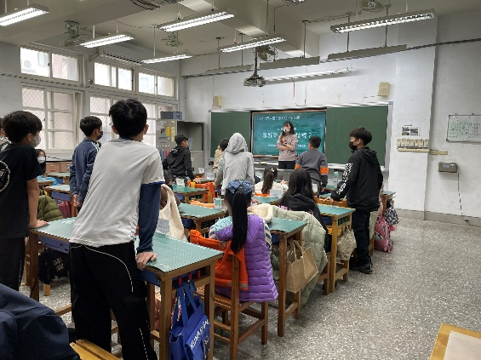 | 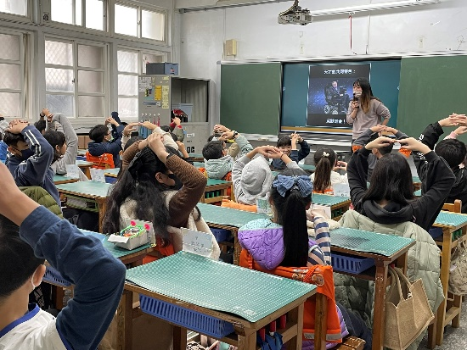
 | 進行體驗活動，請班上男生起立上課，且這堂課中男生答對無法加分。 | 利用網路上的梗圖，請學生判斷是否屬於帶有歧視意味的地獄梗。
※請各學年代表填完後，可用line或mail回傳給活動組，表格若不足請自行延伸使用，謝謝。(活動組信箱pupst0102@tmail.hc.edu.tw)

